SỞ GIÁO DỤC VÀ ĐÀO TẠO TP. HCM ĐỀ KIỂM TRA HỌC KỲ I
TRƯỜNG THPT GÒ VẤP MÔN: VẬT LÝ. LỚP 12
Năm học: 2014-2015
ĐỀ KIỂM TRA CHÍNH THỨC
Có 40 câu /04 trang
Thời gian làm bài : 60 phút
( không kể thời gian phát đề )
Mã đề thi 219

Câu 1: Phát biểu nào sau đây là đúng? Để khảo sát giao thoa sóng cơ, người ta bố trí trên mặt nước nằm ngang hai nguồn kết hợp S₁ và S₂. Hai nguồn này dao động điều hòa theo phương thẳng đứng, cùng pha. Xem biên độ sóng không thay đổi trong quá trình truyền sóng. Các điểm thuộc mặt nước và nằm trên đường trung trực của đoạn S₁S₂ sẽ
A. dao động với biên độ bằng nửa biên độ cực đại B. dao động với biên độ cực tiểu
C. dao động với biên độ cực đại D. không dao động
Câu 2: Phát biểu nào sau đây là đúng ? Đơn vị đo cường độ âm là
A. Oát trên mét (W/m). B. Ben (B).
C. Niutơn trên mét vuông (N/m² ). D. Oát trên mét vuông (W/m² ).
Câu 3: Phát biểu nào sau đây là đúng? Bước sóng là khoảng cách giữa hai điểm
A. trên cùng một phương truyền sóng mà dao động tại hai điểm đó ngược pha.
B. gần nhau nhất trên cùng một phương truyền sóng mà dao động tại hai điểm đó cùng pha.
C. gần nhau nhất mà dao động tại hai điểm đó cùng pha.
D. trên cùng một phương truyền sóng mà dao động tại hai điểm đó cùng pha.
Câu 4: Phát biểu nào sau đây là đúng? Độ cao của âm là một đặc tính sinh lí của âm phụ thuộc vào
A.vận tốc truyền âm . B. tần số của âm .
C. biên độ của âm . D. cường độ của âm .
Câu 5: Đáp số nào sau đây là đúng? Máy biến áp có số vòng của cuộn sơ cấp là 1000 vòng, cuộn thứ cấp 500 vòng, điện áp hiệu dụng ở hai đầu cuôn sơ cấp là 110 V. Điện áp hiệu dụng ở cuộn thứ cấp để hở bằng
A. 55 V. B. 2200 V. C. 5,5 V. D. 220 V.
Câu 6: Đáp số nào sau đây là đúng? Một con lắc lò xo dao động điều hoà theo phương ngang có khối lượng m = 100 g, độ cứng k = 10 N/m. Kéo vật ra khỏi vị trí cân bằng một khoảng 2 cm rồi truyền cho vật vận tốc 20 cm/s theo phương dao động. Biên độ dao động của vật là
A. 2cm B. cm C. 4 cm D. 2 cm
Câu 7: Chọn công thức đúng: Chu kì dao động tự do của con lắc đơn được tính bằng công thức
A. 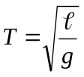. B. 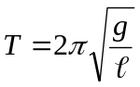. C. 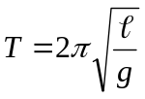 D. 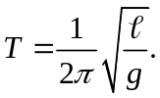
Câu 8: Đáp số nào sau đây là đúng? Một con lắc lò xo gồm lò xo có độ cứng 20 N/m và viên bi có khối lượng 0,2 kg dao động điều hòa. Tại thời điểm t, vận tốc và gia tốc của viên bi lần lượt là 20 cm/s và  m/s². Biên độ dao động của viên bi là
A. 16cm. B. 4 cm. C. 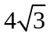cm. D. 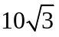cm.
Câu 9: Công thức nào sau đây là đúng ? Cho hai dao động điều hòa cùng phương, cùng tần số
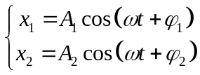
Biên độ dao động tổng hợp của hai dao động trên có giá trị
A. 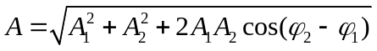. B. 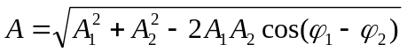.
C. 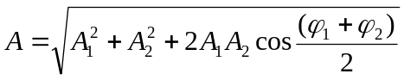. D. 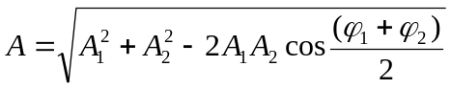.

Câu 10: Phát biểu nào sau đây là đúng? Đặt điện áp xoay chiều u = U₀cos2πft, có U₀ không đổi và f thay đổi được vào hai đầu đoạn mạch có R, L, C mắc nối tiếp. Khi f = f₀ thì trong đoạn mạch có cộng hưởng điện. Giá trị của f₀ là
A. 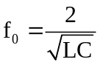. B. 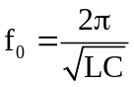. C. 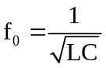 D. 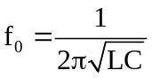.
Câu 11: Đáp số nào sau đây là đúng? Cường độ tức thời của một dòng điện xoay chiều có biểu thức i = 5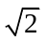cos 100πt (V). Chu kì của dòng điện là
A. 50 s. B. 0,02 s. C. 0,01 s. D. 0,2 s.
Câu 12: Đáp số nào sau đây là đúng? Treo quả cầu khối lượng 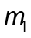 vào lò xo thì chu kì dao động điều hoà bằng 1,8s, thay bằng quả cầu khác có khối lượng 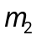 thì chu kì dao động điều hoà bằng 2,4s. Nếu treo đồng thời hai quả cầu trên vào lò xo thì chu kì dao động điều hoà bằng
A.5s. B. 4s. C. 3s. D. 2s.
Câu 13: Phát biểu nào sau đây là đúng? Trong dao động điều hoà vận tốc biến thiên
A. cùng pha với li độ. B. ngược pha với li độ.
C. sớm pha π/2 so với li độ. D. trễ pha π/2 so với li độ.
Câu 14: Phát biểu nào sau đây là đúng? Một con lắc lò xo có khối lượng m và độ cứng k. Đại lượng biến đổi trong suốt quá trình dao động của vật là
A. thế năng và cơ năng. B. thế năng và động năng.
C. động năng và cơ năng. D. cơ năng.
Câu 15: Phát biểu nào sau đây không đúng ?
A. Điều kiện để xảy ra cộng hưởng là tần số góc của lực cưỡng bức bằng tần số góc của dao động riêng.
B. Điều kiện để xảy ra cộng hưởng là tần số của lực cưỡng bức bằng tần số của dao động riêng.
C. Điều kiện để xảy ra cộng hưởng là chu kỳ của lực cưỡng bức bằng chu kỳ của dao động riêng.
D. Điều kiện để xảy ra cộng hưởng là biên độ của lực cưỡng bức bằng biên độ của dao động riêng.
Câu 16: Phát biểu nào sau đây là đúng? Máy biến áp là thiết bị
A. biến đổi tần số của dòng điện xoay chiều.
B. có khả năng biến đổi điện áp của dòng điện xoay chiều.
C. làm tăng công suất của dòng điện xoay chiều.
D. biến đổi dòng điện xoay chiều thành dòng điện một chiều.
Câu 17: Phát biểu nào sau đây là đúng?
A. Trong dao động tắt dần, một phần cơ năng đã biến đổi thành nhiệt năng.
B. Trong dao động tắt dần, một phần cơ năng đã biến đổi thành hoá năng.
C. Trong dao động tắt dần, một phần cơ năng đã biến đổi thành điện năng.
D. Trong dao động tắt dần, một phần cơ năng đã biến đổi thành quang năng.
Câu 18: Đáp số nào sau đây là đúng? Một con lắc lò xo dao động điều hòa với biên độ 4cm và có chu kì 0,4s. Nếu kích thích cho con lắc dao động điều hòa với biên độ 8cm thì chu kì dao động của con lắc bằng
A 0,4 s. B 0,3 s. C 0,5 s. D 0,8 s.
Câu 19: Phát biểu nào sau đây là đúng? Mạch điện xoay chiều không tiêu thụ điện năng là
A. cuộn dây thuần cảm mắc nối tiếp với tụ điện.
B. điện trở R nối tiếp với tụ điện.
C. một cuộn dây nối tiếp với tụ điện.
D. mạch RLC khi trong mạch có cộng hưởng điện.
Câu 20: Đáp số nào sau đây là đúng? Cho dòng điện i = 2 cos 100πt (A) chạy qua một cuộn dây thuần cảm có độ tự cảm L = 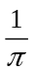 H. Biểu thức điện áp tức thời ở hai đầu cuộn dây là
A. u = 200cos ( 100πt + 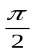) (V). B. u = 200cos 100πt (V) .
C. u = 200 cos ( 100πt -) (V). D. u = 200 cos ( 100πt - 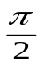) (V).

Câu 21: Đáp số nào sau đây là đúng? Cường độ tức thời của một dòng điện xoay chiều có biểu thức
i = 4cos 100πt (A). Dòng điện này
A. đổi chiều 100 lần trong 1 s.
B. có tần số bằng 100 Hz.
C. có giá trị hiệu dụng bằng 4 A.
D. có giá trị cực đại bằng 4 A.
Câu 22: Phát biểu nào sau đây là đúng? Khi có sóng dừng trên dây, khoảng cách giữa hai nút liên tiếp bằng
A. một nửa bước sóng B. một bước sóng
C. một phần tư bước sóng D. một số nguyên lần bước sóng
Câu 23: Đáp số nào sau đây là đúng? Trên một sợi dây đàn hồi dài 1,8m, hai đầu cố định, đang có sóng dừng với 6 bụng sóng. Biết sóng truyền trên dây có tần số 100 Hz. Tốc độ truyền sóng trên dây là
A. 60 m/s. B. 10 m/s. C. 20 m/s. D. 600 m/s.
Câu 24: Đáp số nào sau đây là đúng? Trong một thí nghiệm về giao thoa sóng nước, hai nguồn A và B cách nhau 16 cm, dao động điều hòa theo phương vuông góc với mặt nước với cùng phương trình u=2cos16πt (u tính bằng mm, t tính bằng s). Tốc độ truyền sóng trên mặt nước là 12 cm/s. Xem biên độ sóng không đổi trong quá trình lan truyền. Trên đoạn AB, số điểm dao động với biên độ cực đại bằng
A. 11. B. 20. C. 21. D. 10.
Câu 25: Đáp số nào sau đây là đúng? Đặt điện áp xoay chiều 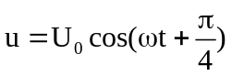 vào hai đầu đoạn mạch chỉ có tụ điện thì cường độ tức thời của dòng điện trong mạch là i = I₀cos(ωt + ϕ_{i}). Giá trị của ϕ_{i} bằng
A. 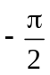. B. 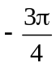 C. 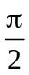. D. 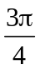.
Câu 26: Đáp số nào sau đây là đúng? Điện áp tức thời giữa hai đầu đoạn mạch xoay chiều là 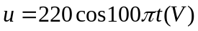. Tần số dòng điện là
A. 100 Hz. B. 100π Hz. C. 50 Hz. D. 50π Hz.
Câu 27: Đáp số nào sau đây là đúng? Mạch RLC nối tiếp. Biết U_{R} = 40 V, U_{L} = 60V , U_{C} = 30V. Điện áp hiệu dụng giữa hai đầu toàn mạch là:
A. 50V. B. 130V. C. 50V. D. 130V.
Câu 28: Chọn hệ thức đúng: Đặt điện áp u = U₀cosωt vào hai đầu đoạn mạch gồm điện trở thuần R, cuộn cảm thuần có độ tự cảm L và tụ điện có điện dung C mắc nối tiếp. Gọi i là cường độ dòng điện tức thời trong đoạn mạch, u_{R}, u_{L} , u_{C} lần lượt là điện áp tức thời giữa hai đầu điện trở, giữa hai đầu cuộn cảm và giữa hai đầu tụ điện :
A. i = 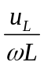. B. i = 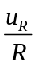. C. i = u_{C}ωC. D. i = 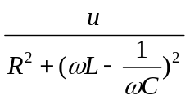.
Câu 29: Đáp số nào sau đây là đúng? Đặt vào hai đầu cuộn dây thuần cảm có độ tự cảm 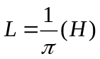 một điện áp xoay chiều 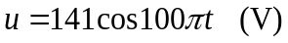 . Cảm kháng của cuộn dây là
A. 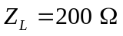 B. 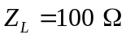 C. 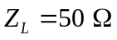 D. 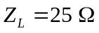
Câu 30: Đáp số nào sau đây là đúng? Đặt vào hai đầu đoạn mạch điện RLC không phân nhánh một hiệu điện thế 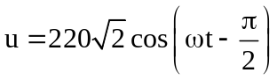(V) thì cường độ dòng điện qua đoạn mạch có biểu thức là 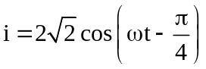(A). Công suất tiêu thụ của đoạn mạch này bằng
A. 440W. B. 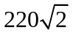W. C. 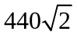W. D. 220W.
Câu 31: Đáp số nào sau đây là đúng? Điện áp tức thời giữa hai đầu đoạn mạch xoay chiều là 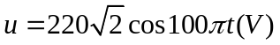. Điện áp hiệu dụng bằng
A. 220 V. B. 110 V. C. 220 V. D. 110 V.

Câu 32: Đáp số nào sau đây là đúng? Cuộn sơ cấp và cuộn thứ cấp của một máy biến áp lí tưởng có số vòng dây lần lượt là N₁ và N₂. Biết N₁ = 10N₂. Đặt vào hai đầu cuộn sơ cấp một điện áp xoay chiều u = U₀cosωt thì điện áp hiệu dụng hai đầu cuộn thứ cấp để hở là
A. 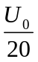. B. 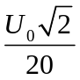 C. 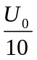. D. 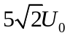.
Câu 33: Phát biểu nào sau đây là đúng? Điều kiện để hai sóng cơ khi gặp nhau, giao thoa được với nhau là hai sóng phải xuất phát từ hai nguồn dao động
A. cùng biên độ và có hiệu số pha không đổi theo thời gian.
B. cùng tần số, cùng phương.
C. có cùng pha ban đầu và cùng biên độ.
D. cùng tần số, cùng phương và có hiệu số pha không đổi theo thời gian.
Câu 34: Biều thức nào sau đây là đúng? Biều thức từ thông qua một vòng dây dẫn là 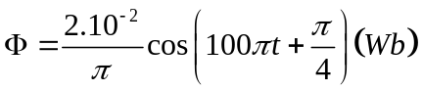. Biểu thức của suất điện động cảm ứng xuất hiện trong vòng dây này là A. 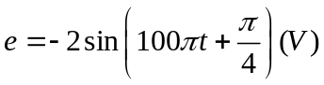 B. 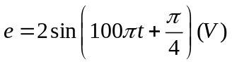
C. 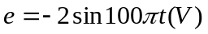 D. 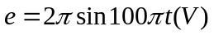
Câu 35: Đáp số nào sau đây là đúng? Đặt điện áp 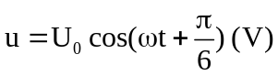 vào hai đầu đoạn mạch gồm điện trở thuần R và cuộn cảm thuần có độ tự cảm L mắc nối tiếp thì cường độ dòng điện qua đoạn mạch là 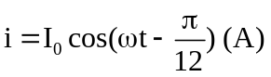. Tỉ số điện trở thuần R và cảm kháng của cuộn cảm bằng
A. . B. 1. C. . D. .
Câu 36: Đáp số nào sau đây là đúng? Cho dòng điện xoay chiều có biểu thức i = 2cos100πt (A) qua điện trở R = 5Ω trong thời gian 1 phút nhiệt lượng toả ra trên R bằng
A. 600J B. 1000J C. 800J D. 1200J
Câu 37: Đáp số nào sau đây là đúng? Điện áp tức thời giữa hai đầu một điện trở R = 10 Ω là
u = 80 cos (100πt)(V). Biểu thức cường độ dòng điện qua điện trở là
A. i = 8 cos (100πt)(A). B. i = 8 cos (100πt)(A).
C. i = 8 cos (100πt + 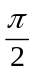)(A). D. i = 8 cos (100πt - )(A).
Câu 38: Đáp số nào sau đây là đúng? Một máy phát điện xoay chiều một pha có phần cảm là rôto gồm 10 cặp cực (10 cực nam và 10 cực bắc). Rôto quay với tốc độ 300 vòng/phút. Suất điện động do máy sinh ra có tần số bằng
A. 3000 Hz. B. 50 Hz. C. 5 Hz. D. 30 Hz.
Câu 39: Đáp số nào sau đây là đúng? Một sóng âm truyền trong không khí với tốc độ 340 m/s và bước sóng 34 cm. Tần số của sóng âm này bằng
A. 500 Hz. B. 2000 Hz. C. 1000 Hz. D. 1500 Hz
Câu 40: Đáp số nào sau đây là đúng? Một sóng cơ có tần số 25 Hz truyền dọc theo trục Ox với tốc độ 100 cm/s. Hai điểm gần nhau nhất trên trục Ox mà các phần tử vật chất tại đó dao động ngược pha với nhau sẽ cách nhau
A. 2 cm B. 3 cm C. 4 cm D. 1 cm

